DECRETO NÚMERO 77, DEL PRESUPUESTO DE EGRESOS DEL GOBIERNO DEL ESTADO DE SONORA PARA EL EJERCICIO FISCAL 2026

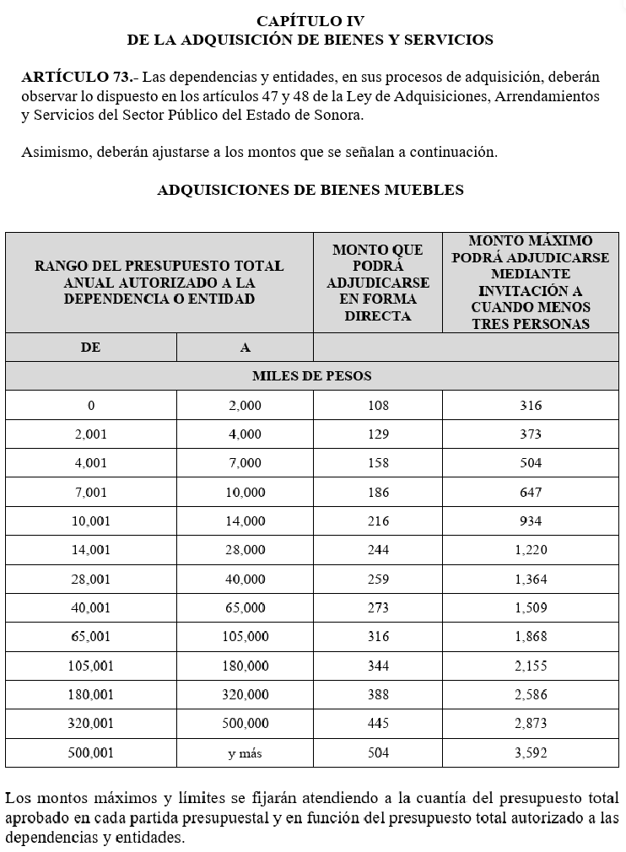

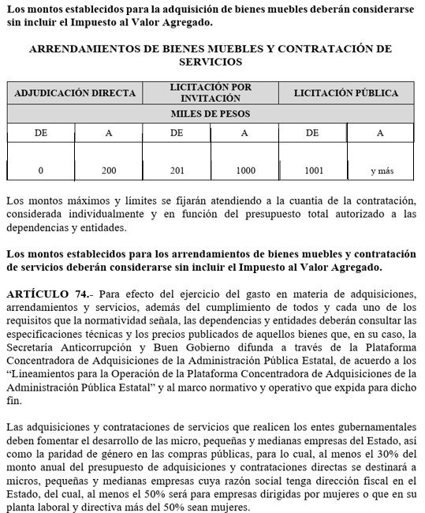

Fuente: Decreto No, 77, Boletín Oficial, Edición Especial, de fecha 12 de diciembre de 2025. Vigente a partir del 01 de enero del 2026.

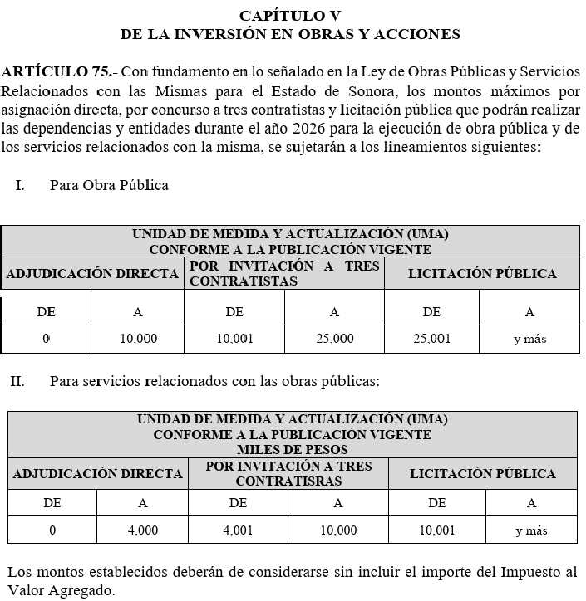

Fuente: Decreto No, 77, Boletín Oficial, Edición Especial, de fecha 12 de diciembre de 2025.

U.M.A.= Unidad de Medida y Actualización
U.M.A.: $ 117.31 Vigente a partir del 01 de febrero de 2026. https://www.inegi.org.mx/temas/uma/

